上海昌吉地质仪器有限公司产品简介
SYD-1792A型 石油产品硫醇硫试验器（电位滴定法）

本仪器是按照中华人民共和国标准GB/T 1792-88（2004年确认）《馏分燃料中硫醇硫测定法（电位滴定法）》所规定的要求设计制造的，结构简洁、外型美观、自动化程度高、分析结果精确，适用于测量含量在0.0001%～0.05%(m/m)范围内，无硫化氢的喷气燃料、汽油、煤油和轻柴油中硫醇硫，是石化实验室、分析室及科研部门必备的一种理想的测试硫醇硫含量的智能仪器。

一、主要技术特点
1、采用电位滴定法，配置台式计算机，采用Windows操作平台，人机直接对话，简便、易懂。
2、滴定装置采用进口部件，性能稳定可靠，噪音低。
3、自动完成清洗、补液、定值加液，自动化程度高，分析结果精确，适合于石化产品中多种浅色、深色油的硫醇硫的分析。
4、终点自动判断，滴定结果及数据自动存贮、自动打印，滴定曲线实时显示，能提供完整的滴定数据供分析研究使用。
5、多参数设定与修正，使得不同种类的样品分析变得简便、快解、分析时间短，结果更精确。
- 双高阻输入，电极电位更加稳定、可靠。
7、测试样品少，每次仅需（10～50）ml，测试时间快，每一试样上机测试时间约为5分钟。

二、主要技术参数及指标
1、电位测量范围： （0～±1999.5）Mv ;
2、电子单位基本误差： 满读数的0.1％±0.5Mv；
3、输入阻抗： Ri≥1×10¹²Ω
4、滴定管体积： 10ml；
5、滴定管精度： ±0.1％（F·S）；
6、滴定管滴液时间： （60±20）秒（F·S）；
7、硫醇硫含量的测定范围： （3～100）μg/g（PPm）；
8、精密度： r=0.00007+0.027X1
（X1为重复测定的两个硫醇硫结果的平均值，%（m/m）, 与GB1792—88（2004确认）相符）；
9、工作电源： AC 220V±10V；频率50Hz±0.5Hz；功率300W；
10、环境温度： 10℃～40℃；
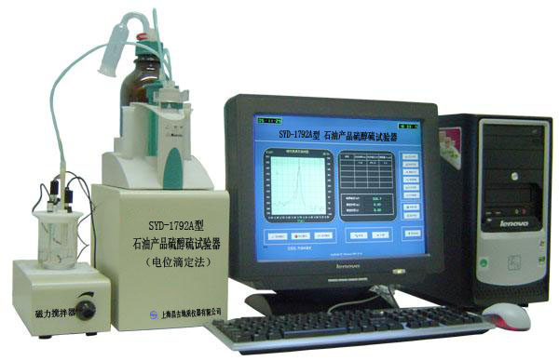
12、相对湿度： 不大于85％；
13、外形尺寸： 260 mm×380 mm×400 mm（主机，长×宽×高）；
14、仪器重量： 8kg（主机）。

（仪器以实样为准）

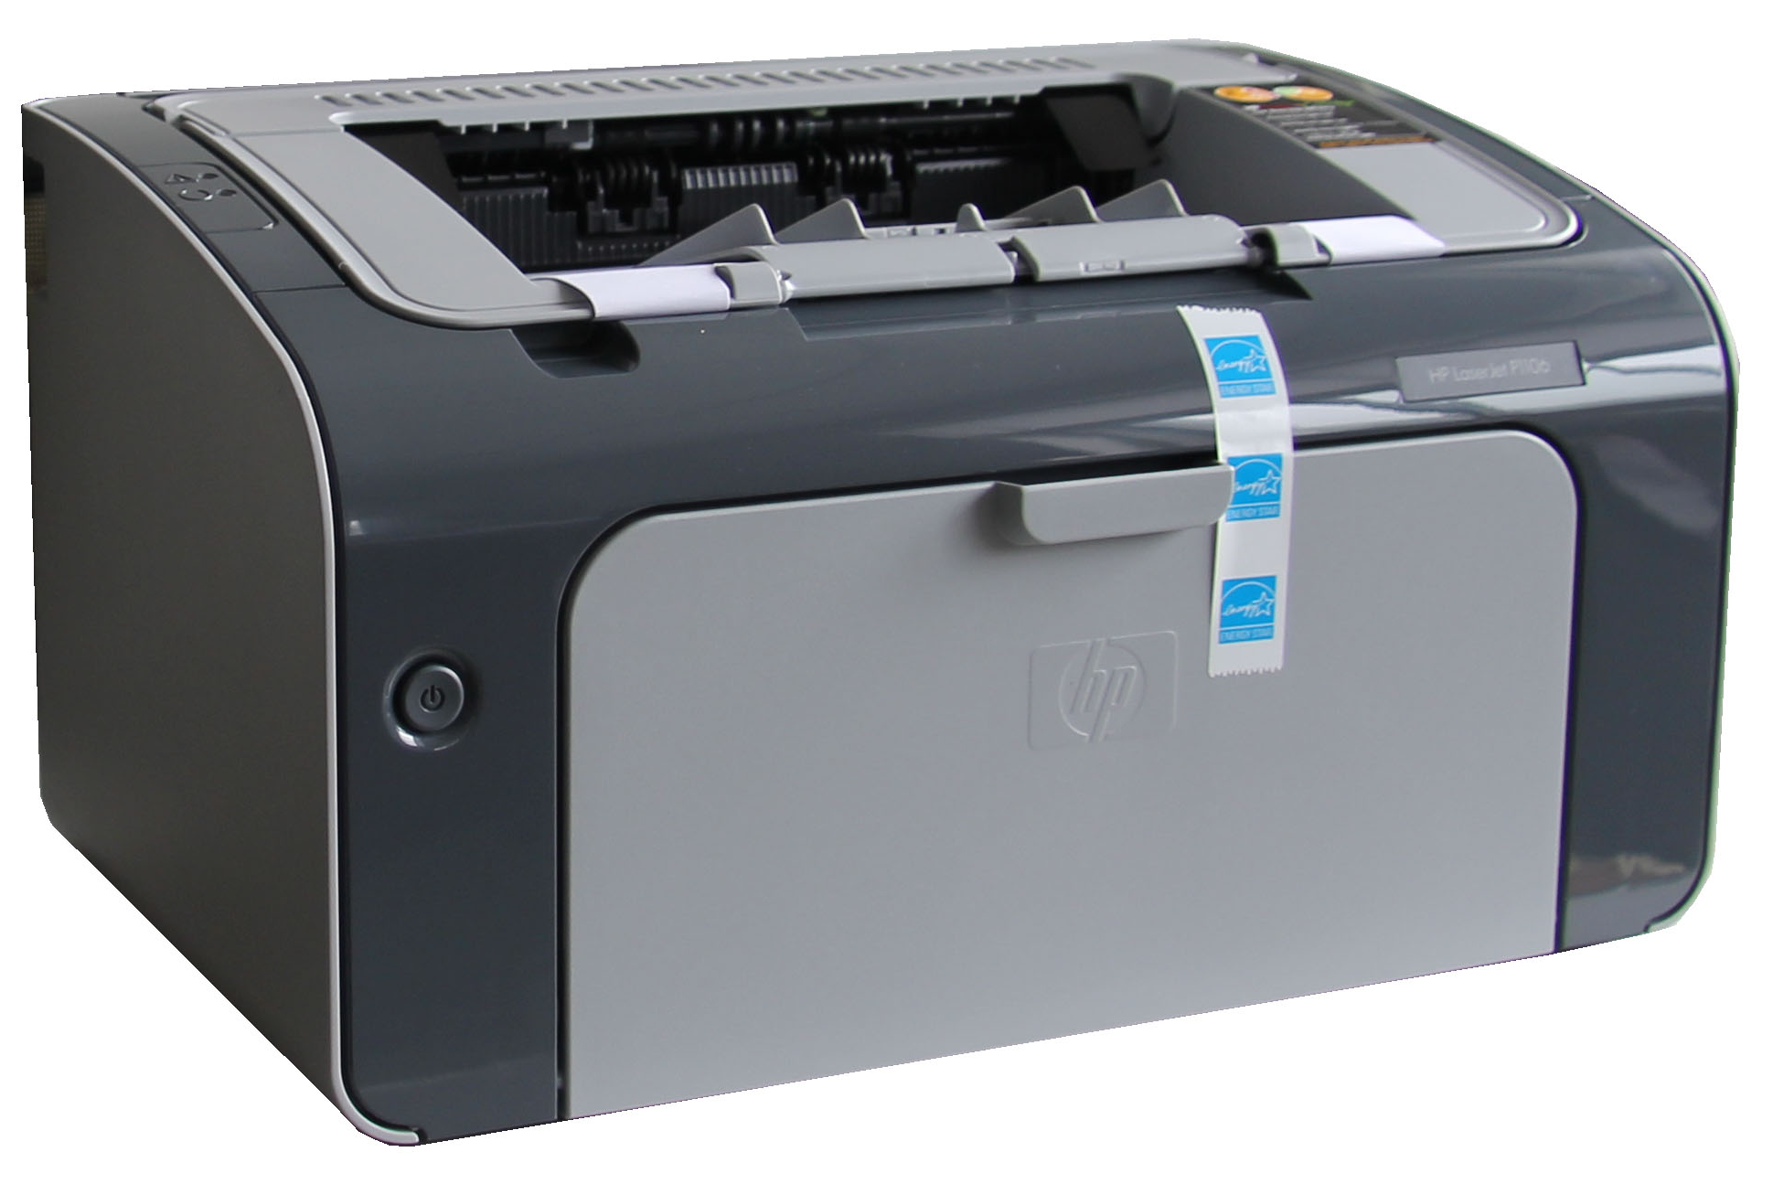

五十年的研发制造经验铸就昌吉品牌！
同行业中率先通过ISO9001认证，请认准商标放心选型定购！

地址：上海浦东新区金高路2131弄 网址：http://www.shangyi17.com
电话：17621554455(销售) 021-58201756(销售)
邮箱：yilinkexue@163.com

